«Согласовано» «Утверждаю»
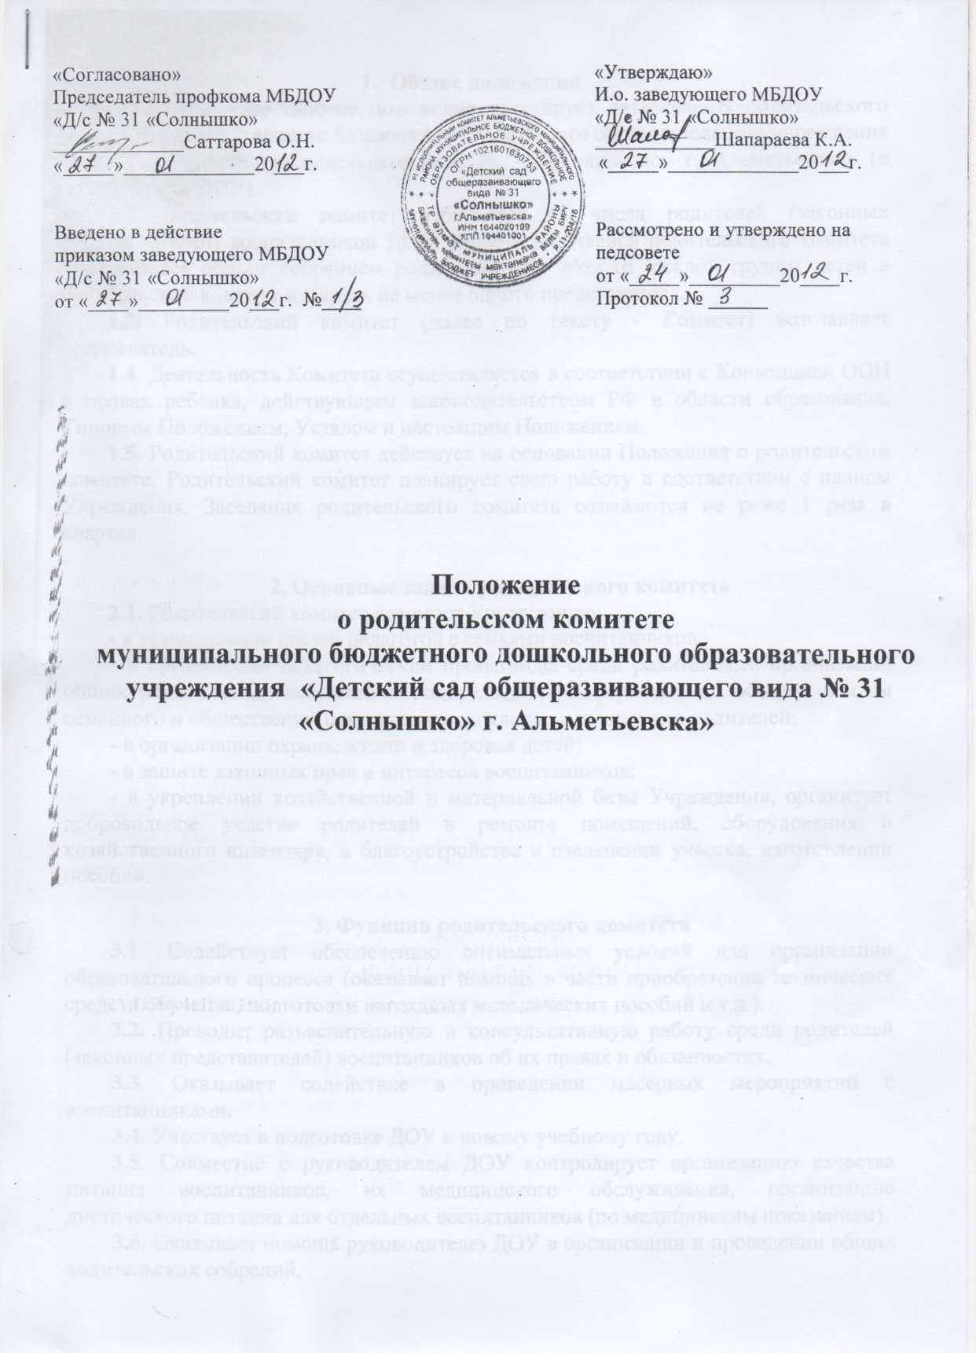
Председатель профкома МБДОУ И.о. заведующего МБДОУ
«Д/с № 31 «Солнышко» «Д/с № 31 «Солнышко»
_____________Саттарова О.Н. ____________Шапараева К.А.
«_____»_____________20___г. «_____»_____________20___г.

Введено в действие Рассмотрено и утверждено на
приказом заведующего МБДОУ педсовете
«Д/с № 31 «Солнышко» от «_____»_________20____г.
от «____»_________20___г. №____ Протокол № ______

Положение
о родительском комитете
муниципального бюджетного дошкольного образовательного учреждения «Детский сад общеразвивающего вида № 31 «Солнышко» г. Альметьевска»

- Общие положения
  - Настоящее типовое положение регулирует деятельность родительского комитета муниципального бюджетного дошкольного образовательного учреждения «Детский сад общеразвивающего вида № 31 «Солнышко» г. Альметьевска» (в дальнейшем ДОУ).
1.2. Родительский комитет избирается из числа родителей (законных представителей) воспитанников ДОУ. Количество членов родительского комитета определяется общим собранием родителей, при этом от каждой группы детей в родительский комитет избирать не менее одного представителя.
1.3. Родительский комитет (далее по тексту - Комитет) возглавляет председатель.
1.4. Деятельность Комитета осуществляется в соответствии с Конвенцией ООН в правах ребёнка, действующим законодательством РФ в области образования, Типовым Положением, Уставом и настоящим Положением.
1.5. Родительский комитет действует на основании Положения о родительском комитете. Родительский комитет планирует свою работу в соответствии с планом Учреждения. Заседания родительского комитета созываются не реже 1 раза в квартал.

2. Основные задачи родительского комитета
2.1. Родительский комитет помогает Учреждению:
- в установлении связей педагогов с семьями воспитанников;
- в организации педагогической пропаганды среди родителей, в организации общих родительских собраний и родительских конференций по обмену опытом семейного и общественного воспитания, докладов и лекций для родителей;
- в организации охраны жизни и здоровья детей;
- в защите законных прав и интересов воспитанников;
- в укреплении хозяйственной и материальной базы Учреждения, организует добровольное участие родителей в ремонте помещений, оборудования и хозяйственного инвентаря, в благоустройстве и озеленении участка, изготовлении пособий.

3. Функции родительского комитета
3.1. Содействует обеспечению оптимальных условий для организации образовательного процесса (оказывает помощь в части приобретения технических средств обучения, подготовки наглядных методических пособий и т.д.).
3.2. Проводит разъяснительную и консультативную работу среди родителей (законных представителей) воспитанников об их правах и обязанностях.
3.3. Оказывает содействие в проведении массовых мероприятий с воспитанниками.
3.4. Участвует в подготовке ДОУ к новому учебному году.
3.5. Совместно с руководителем ДОУ контролирует организацию качества питания воспитанников, их медицинского обслуживания, организацию диетического питания для отдельных воспитанников (по медицинским показаниям).
3.6. Оказывает помощь руководителю ДОУ в организации и проведении общих водительских собраний.
3.7. Рассматривает обращения в свой адрес, а также обращения по вопросам, отнесенным настоящим положением к компетенции Комитета, по поручению руководителя ДОУ.
3.8. Принимает участие в обсуждении локальных актов ДОУ по вопросам, относящимся к полномочиям Комитета.
3.9. Принимает участие в организации безопасных условий осуществления образовательного процесса, соблюдения санитарно-гигиенических правил и норм.
3.10. Взаимодействует с другими органами самоуправления, общественными организациями по вопросам пропаганды традиций ДОУ.
3.11. Взаимодействует с другими органами самоуправления ДОУ по вопросам совершенствования управления, организации образовательного процесса.

4. Права родительского комитета
В соответствии с компетенцией, установленной настоящим положением, Комитет имеет право:
4.1. Вносить предложения руководителю ДОУ, а также другим органам самоуправления ДОУ по совершенствованию их деятельности и получать информацию о результатах рассмотрения этих предложений.
4.2. Заслушивать и получать информацию от руководства ДОУ, а также других органов самоуправления ДОУ об организации и проведении воспитательной работы с воспитанниками.
4.3. По представлению педагогического работника приглашать на свои заседания родителей (законных представителей) воспитанников, недостаточно занимающихся воспитанием детей в семье, а также выносить общественное порицание родителям, систематически уклоняющимся от воспитания детей в семье и т.д.
4.4. Принимать участие в обсуждении локальных актов ДОУ.
4.5. Давать разъяснения и принимать меры по рассматриваемым обращениям граждан в пределах своей компетенции.
4.6. Поощрять родителей (законных представителей) воспитанников за активную работу в Комитете, оказание ими помощи в проведении массовых воспитательных мероприятий и т.д.
4.7. Организовывать постоянные или временные комиссии под руководством членов Комитета для исполнения своих функций.
4.8. В лице председателя Комитета присутствовать (с последующим информированием остальных членов Комитета) на отдельных заседаниях педагогического совета, других органов самоуправления.

5. Ответственность родительского комитета
5.1. Комитет отвечает за:
- выполнение плана работы;
- организацию выполнения решений, рекомендаций комитета;
- установление взаимодействия между руководителем ДОУ и родителями (законными представителями) воспитанников в вопросах семейного и общественного воспитания.

6. Организация работы родительского комитета
6.1. В состав Комитета входят родители (законные представители) воспитанников, избираемые на родительских собраниях групп в начале учебного года.
6.2. Родительский комитет группы создается сроком на 1 год собранием родителей (законных представителей) в количестве, определяемом собранием, но не менее 3-х человек. Общий родительский комитет состоит из представителей родительских комитетов групп.
6.3. Родительский комитет действует на основании Положения о родительском комитете. Родительский комитет планирует свою работу в соответствии с планом Учреждения. Заседания родительского комитета созываются не реже 1 раза в квартал.
6.4. Из своего состава Комитет избирает председателя (в зависимости от численного состава могут избираться также заместители председателя, секретарь).
6.5. Комитет работает по разработанным и принятым им регламенту работы и плану, которые согласуются с руководителем ДОУ. О своей работе Комитет отчитывается перед общим родительским собранием не реже двух раз в год.
6.6. Комитет правомочен выносить решения при наличии на заседании не менее половины своего состава. Решения принимаются простым большинством голосов.
6.7. Решения родительского комитета принимаются простым большинством голосов при наличии не менее 2/3 его членов и согласуются с заведующим Учреждения.

7. Делопроизводство
7.1. Комитет ведет протоколы своих заседаний и общих родительских собраний в соответствии с инструкцией о ведении делопроизводства в ДОУ.
7.2. Руководитель ДОУ определяет место хранения протоколов.
7.3. Ответственность за делопроизводство в Комитете возлагается на его председателя или секретаря.

